交通运输科普基地2021年度科普工作总结

基地名称： 长安大学公路交通博物馆
依托单位: 长安大学
填写日期： 2021年 12 月 27 日

自公路交通博物馆加入首批“国家交通运输科普基地”以来，我馆更加注重提高科普工作管理水平、加强对科普工作的指导和协调。2021年，在我馆已有相关科普工作管理制度的基础上，增加制定了《2021-2025年长安大学公路交通博物馆建设规划》、《关于印发长安大学公路交通博物馆管理工作办法的通知》和《长安大学公路交通博物馆岗位职责认定》等相关管理制度，为进一步推动我馆科普育人职能的发挥提供了有效指导。
本年度，公路交通博物馆通过在博物馆官网及公众号同步更新发布参观开放时间、团体参观讲解预约渠道，保持常态化对校内人员开放，并在新冠疫情防控要求下，坚持向公众开放200天以上，承担了各类来访团体的接待讲解和服务工作，本年度参观人数总计约15000余人。

- 科普场馆建设情况
1．新建智能交通与工程机械展厅
2021年4月，公路交通博物馆新增的第三层智能交通与工程机械展厅建成开放，该展厅拥有展陈面积2000余平方米，展陈文字8余万、图片2500余张、特色视频15部、VR互动体验软件5套、近现代文物14件套、相关模型70余件套。新展厅延伸了原有展厅关于公路交通科技领域的展陈内容，构建了从公路交通的基础建设、公路交通运输工具的技术发展到公路交通运输系统的智能控制与发展的公路交通领域的完整学科体系。
该展厅分为工程机械、智能交通、学术交流区、VR互动体验区、成果展示区共五个展区。
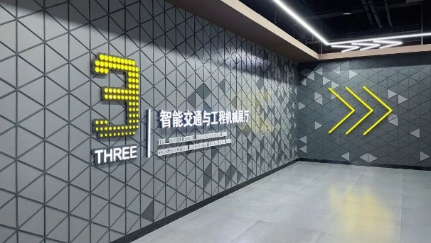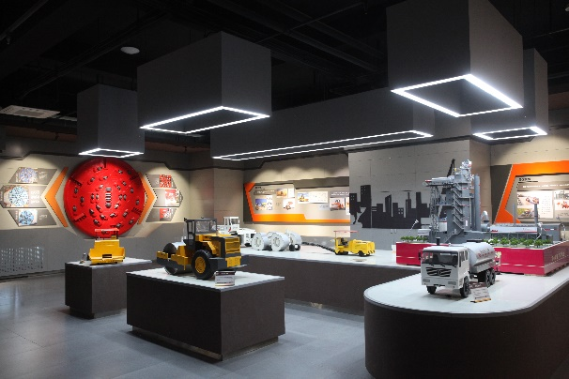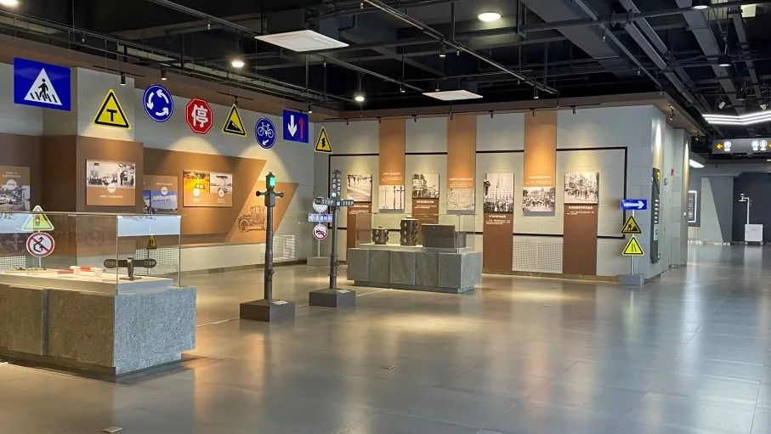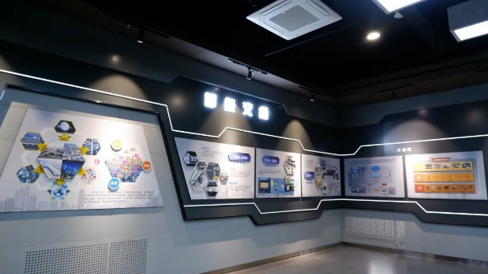
智能交通与工程机械展厅
- 新建筑路工程机械室外展区
2021年9月，公路交通博物馆筑路工程机械室外展区建成开放，该室外展区展陈面积1000余平方米，收藏有上世纪90年代购入的ZL50C型装载机、ZL40B型装载机、YZ10型振动压路机、T140-1型推土机等一系列实体筑路工程机械，是公路交通博物馆工程机械展区展陈内容的补充和扩展。
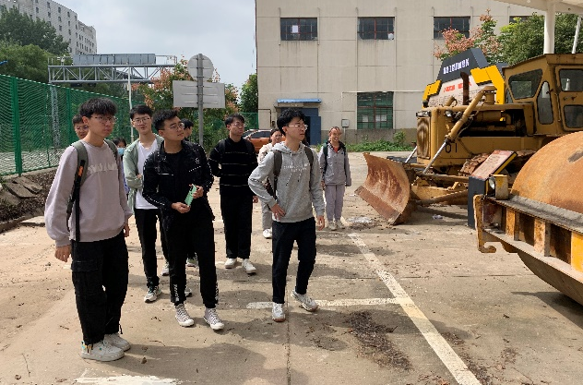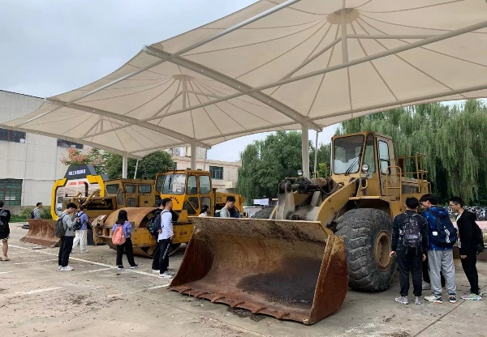
筑路工程机械室外展区
3.藏品模型更新
实体藏品是博物馆的主要信息载体，是参观者被博物馆吸引的本质原因。2021年，公路交通博物馆仍将征集、制作公路交通领域的藏品、模型作为工作重点之一。
（1）实物藏品模型的维护与更新
公路交通博物馆定期对常设公路展厅、汽车展厅的所有实物藏品进行清理工作，同时于2021年3月对这些藏品进行了维修和翻新工作，累计维修和翻新数量达40余件套。
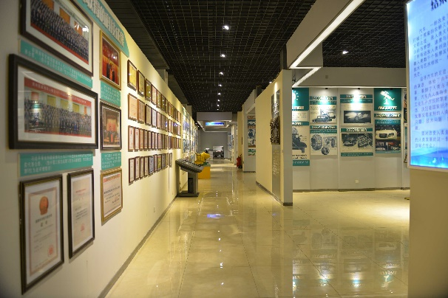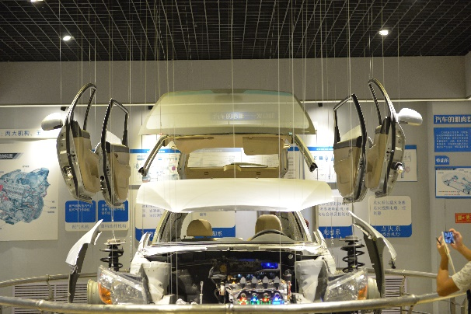
展厅墙面翻新及模型维修
在新建的智能交通与工程机械展厅、筑路工程机械室外展区，我馆制作3m*3m盾构机刀盘模型、交通信号控制系统模型8件套、桥梁智能检测装备模型1台（套）。
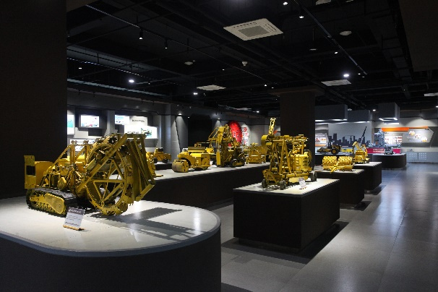 | 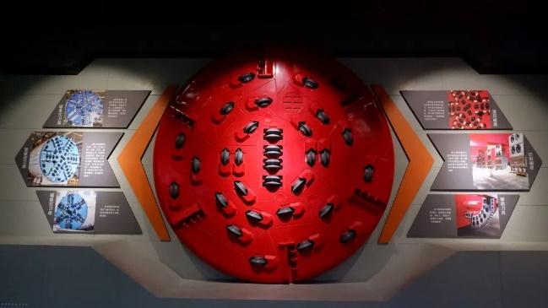
上世纪60年代使用的工程机械教具 | 盾构机刀盘模型
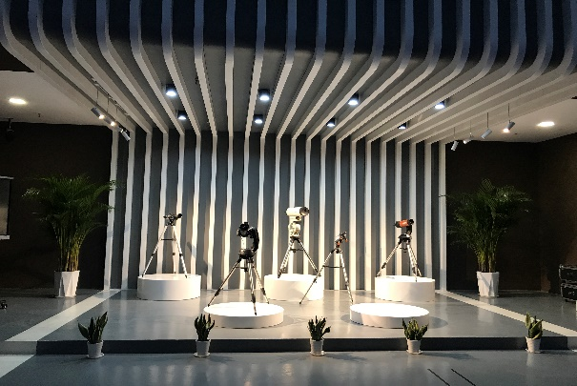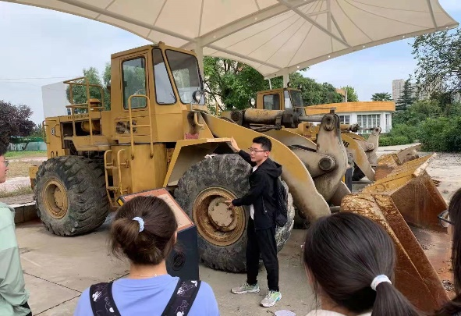
桥梁智能检测装备 筑路工程机械藏品
（2）制作仿真场景模型
公路交通博物馆依托长安大学实验室虚拟仿真平台，在信息工程学院和运输工程学院的专业支撑下，建设多模式智能网联交通微缩仿真平台，同时基于该平台建设了VR互动体验区。
多模式智慧网联交通微缩仿真模型主体长8.8米，宽5.5米，包含有城市交通（公交、地铁、停车场、交叉口、信号灯）、高速公路（高架桥、隧道及ETC不停车收费）、港口码头、空港物流、铁路运输等多种交通基础设施和城市景观，充分考虑了未来交通系统中的智能网联元素，体现了多种交通模式之间的快速接驳与换乘。该平台集实验教学、参观实习、科普教育等功能于一体，可以让参观者快速理解综合交通的概念、技术手段和管理模式。
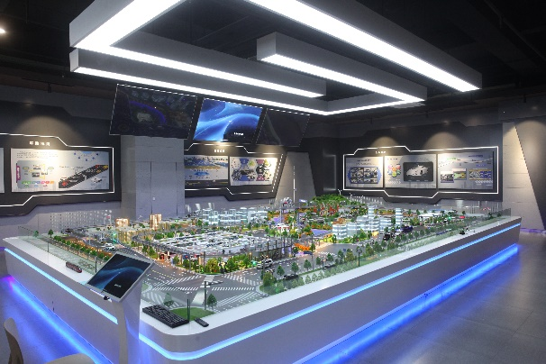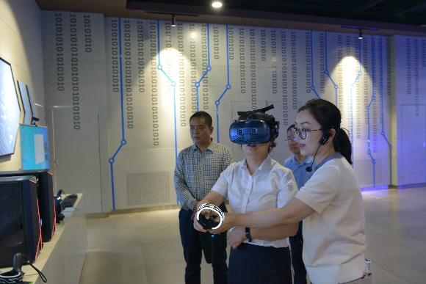
多模式智慧网联交通微缩仿真平台 基于学校虚拟仿真平台建设的VR互动体验区

（3）鼓励社会机构和校友捐赠模型。
公路交通博物馆充分利用长安大学在公路交通行业的社会资源，利用多种宣传渠道，与有关社会机构、单位、校友交流，开展公路交通领域实物或模型藏品的募捐工作。2021年，收到工程机械学院捐赠的ZL50C型装载机、ZL40B型装载机、YZ10型振动压路机、T140-1型推土机等4台教学用筑路工程机械，人文学院捐赠的装载机、压路机、混凝土臂架泵车等一系列筑路工程机械模型共计8件（套），汽车学院捐赠发动机模型4件（套），校友捐赠的沥青混凝土拌合站模型3件套、无人驾驶体验系统、京东无人配送车2件套，共计价值约300余万元。
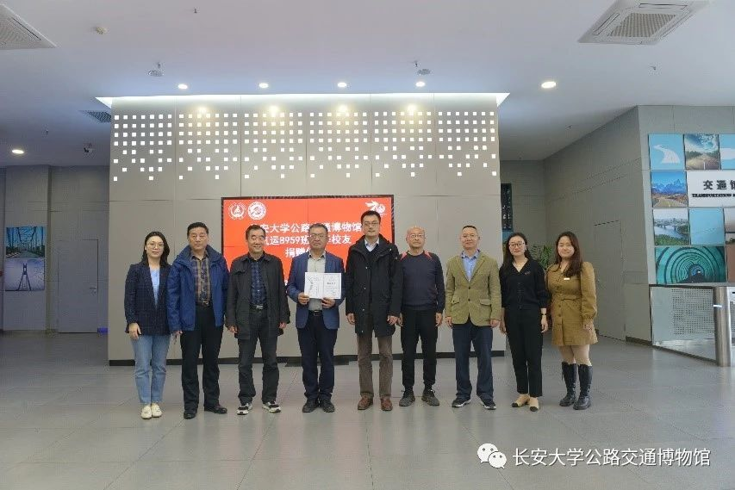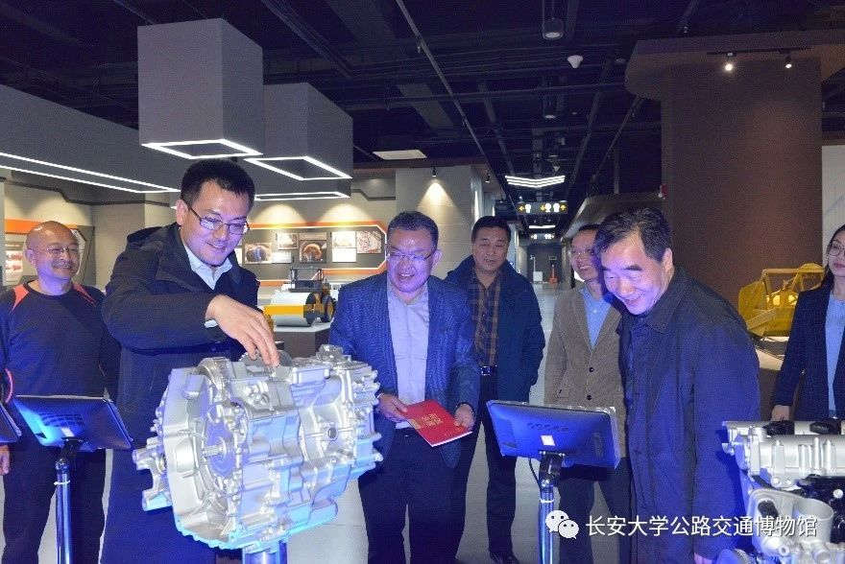
校友模型捐赠现场
4、场馆基础设施维护情况
2021年，公路交通博物馆持续加强公路交通博物馆场馆基本设施的建设和维护，执行了6个较大的场馆建设和维修项目，总金额为111余万元，主要包括线上语音讲解系统建设维护，休息厅、报告厅等必要设施建设，馆内基础维修改造工程、屋面防水修缮、破损模型维修工作，工程机械室外展示改造工程，以及配合布展的智能交通沙盘和信息化互动设备的购置等，有效地提升和完善了馆内基础展陈设施。另外，公路交通博物馆还自主制作了幻影成像体验装置，组织了展陈立面设计、多媒体视频拍摄、宣传视频拍摄、宣传册制作等工作，提升了交通馆的综合软实力。
编号 | 合同名称
1 | 交通馆智能交通展区沙盘采购
2 | 公路基础设施智能检测技术科研成果展示系统-  交通馆科普视频片摄制
3 | 场馆维修改造工程
4 | 报告区设备采购安装
5 | 交通馆屋面防水修缮
6 | 工程机械室外展区改造工程
金额合计：1110098.8元

二、科普活动开展
长安大学公路交通博物馆服务于高等教育发展、行业发展和社会文化发展，通过不断加强自身藏品的展示水平，不断探索和提升科普功能、科普主题、科普环境与科普形式的新途径，以建立科学性、知识性、互动性相结合的，并富有行业特色的科普教育方式。
（一）常态化科普活动
针对中小学生研学教育、大学生实践教学、交通运输从业者行业交流等需求，公路交通博物馆每月按期举行科普活动。从交通运输的发展历程、现状及领域内高新技术的应用与交流，交通馆以多种形式提供专业的科普服务。
- 校庆70周年活动
为庆祝长安大学建校70周年，2021年4月18日，公路交通博物馆举办我校在公路交通领域发展历程及重要成就的图文与成果展。此次活动首次开放了新设的“智能交通与工程机械”展厅，活动吸引了来自五湖四海的校友参观，共计接待2000余人。
- 交通强国爱国主义教育活动
公路交通博物馆作为陕西省社科联“交通强国科普教育基地”、“西安市爱国主义教育基地”，除承担我校“交通强国”选修课教育工作外，还承担社会人士、交通类各单位及中小学生的科普教育工作。2021年，我馆定期联系组织区域内中小学生的课外科普活动，开展交通强国爱国主义教育，累计举办参观活动20余次，参观人数达1000余人次。
- 陕西省2021年“学术金秋”活动
2021年10月25日，公路交通博物馆承办由陕西省土木建筑学会组织的“陕西省2021年‘学术金秋’活动”，充分利用公路交通博物馆的馆藏资源及长安大学的学术资源，开展交通运输从业者的交流活动。同时，公路交通博物馆为推动科技创新与科学普及共同发展，特别将此次活动策划为“线上+线下”联动的方式举行，最大程度地扩大科普受众人群，推动社会人士了解我国科技创新成果。活动迎来了陕西省土木建筑学会理事长薛增建、长安大学副校长贺栓海出席，各单位科技人员共400余人线上参与，对公路交通科技发展感兴趣的社会人士共计200余人线上参与。
- 临时展览+科普系列讲座
为激发参观者对公路交通科技知识的兴趣，增强公路交通博物馆对观众的吸引力，2021年共展出临时展览共计5场，主题分别为“中国高速公路发展简史”、“VR互动体验活动”、“陕西高校博物馆馆藏碑石拓片珍品展”、“路基路面知多少”、“筑路工程机械发展历史”；组织筹办科普系列讲座10次，主题分别为“桥梁‘体检’中的智能技术和装备”、“桥梁——从中国走向世界”、“高速公路自动驾驶技术发展历程与未来挑战”、“带你来看交通馆！”、“解密城市地下空间开发的奥秘”、“港珠澳大桥建设中的陕西力量”、“黄土隧道支护理论与设计关键技术”、“中国桥梁发展”、“混凝土结构嵌入式加固方法研究-试验与理论”、“走近港珠澳大桥”。
（二）典型科普系列活动
【典型活动一：“交通改变世界、智能引领未来”科普系列活动】
2021年5月21日-28日，为隆重纪念建党100周年，推动科技创新成果和科学普及活动惠及于民，长安大学公路交通博物馆举办了以“交通改变世界、智能引领未来”为主题的科普系列活动。此次活动包括桥梁智能检测装备展、“中国公路发展简史”主题临展、三场专家科普讲座及参观互动环节等。活动内容及形式丰富，吸引了陕西省交通厅专家组、空军工程大学、中国公路学会科技工作者、市属中小学生、本校师生及社会公众共1200余人前来参观。
环节一：以新设桥梁智能检测场景模型、桥梁挠度检测仪、桥梁应变传感器等组成的桥梁智能检测技术装备展，让参观者了解这些“桥梁体检医生”如何积极预防并有效处理桥梁病害。
环节二：从中国古代道路到现代高速公路，从秦直道到第一条智慧高速，“中国公路发展简史”全面讲述了中国道路建设的发展历史，着重展现了公路交通科技在共产党的领导下从百废待兴到发展壮大的历程。
环节三：举办“桥梁‘体检’中的智能技术和装备”、“桥梁——从中国走向世界”及“自动驾驶技术的发展历程与未来挑战”等三场专家科普讲座，并采用“线上+线下”联动的方式为大家科普了公路交通相关领域的文化知识与先进技术。
环节四：通过公路交通知识问答、DIY模型拼装大赛、VR沉浸体验等互动环节，提升、活动周的观众参与度，使参与者近距离体验到公路交通的科技魅力。
此次科普系列活动以“交通文化+交通科技”双线发展的科普活动组织思路，采用丰富多彩的形式和先进的展示手段，为参观者们带来了一场科技盛宴，活动激发了参观者对公路交通科学技术的关注，对培养青年学生的专业认同感和民族自豪感有积极的促进意义。
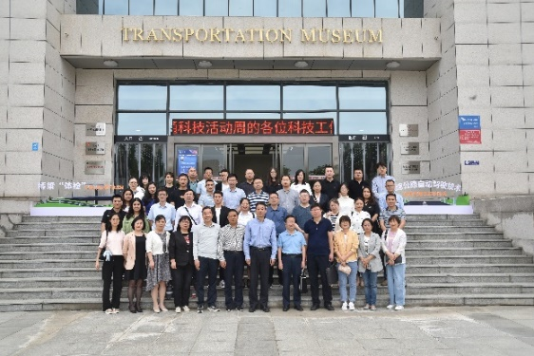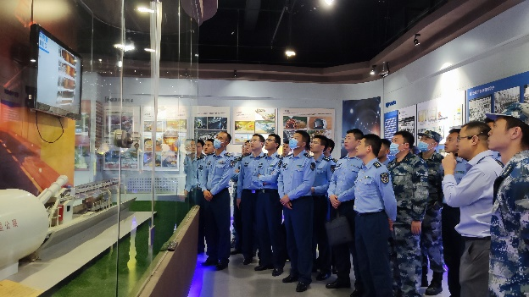
常设展厅参观活动
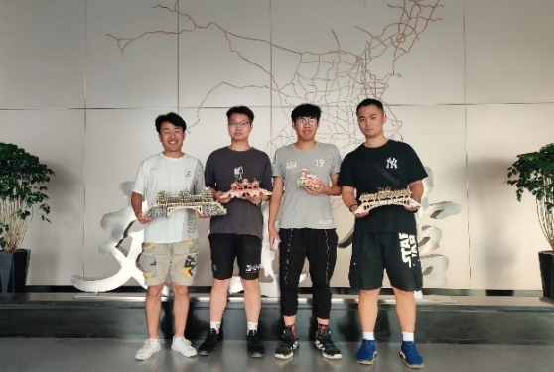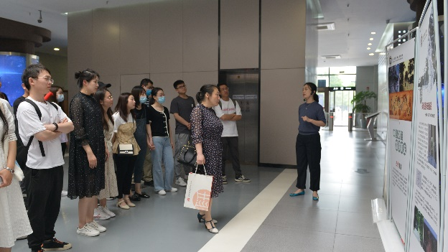
公路知识有奖问答/“中国公路发展简史”主题临展
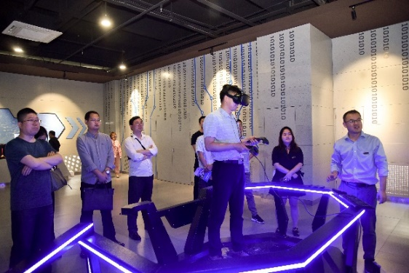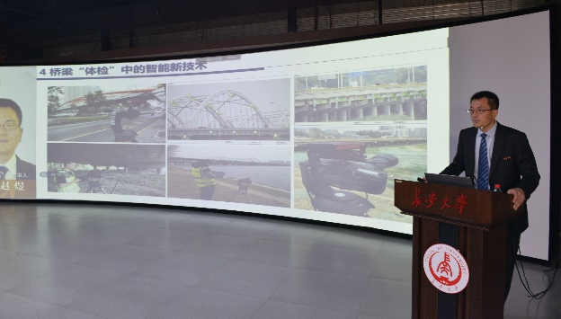
VR互动体验/科普讲座
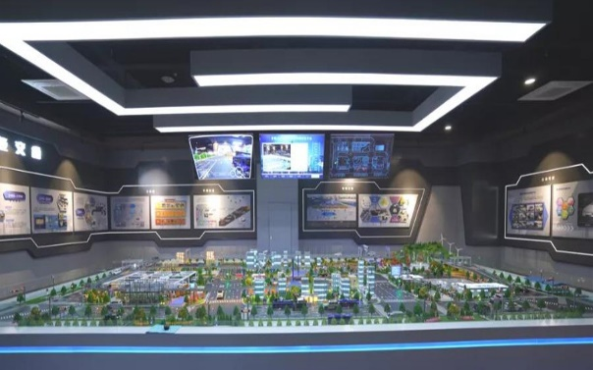
多模式智慧网联交通微缩仿真平台/桥梁智能检测装备展
2021年9月中国公路学会授予公路交通博物馆及我馆张晓航同志“2021年科技活动周公路知识普及宣传活动先进单位”及“先进个人”荣誉称号。
【典型活动二：2021年全国科普日活动】
2021年9月11日-17日，为弘扬科学精神、普及科学知识，推动全民科学素质全面提升，促进科学普及与科技创新协同发展，长安大学公路交通博物馆举办了以“‘全国科普日’青少年科学实践活动——‘走进长安大学，解读城市建设奥秘’”、“路面路基知多少”、“筑路工程机械室外展览”为题的三场科普系列活动。活动期间，迎来了西安市内中小学生及家长、我校2021级相关新生、国际教育学院学生、机械工程学院师生以及社会人士共计500余人前来参观，科普直播共计3000余人次观看。
此次活动对我国公路交通、城市建设、筑路机械的发展进行了全方面科普展示，对积极组织青少年科技教育活动、科技资源科普化活动、科普教育基地开放活动、云上科普活动工作中具有重要促进作用。
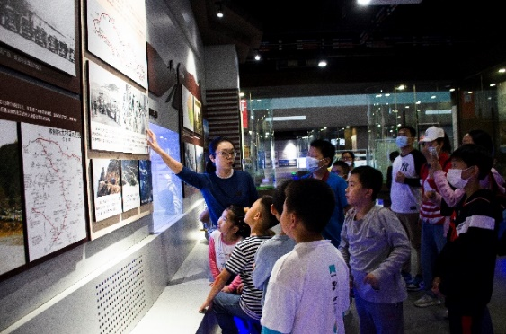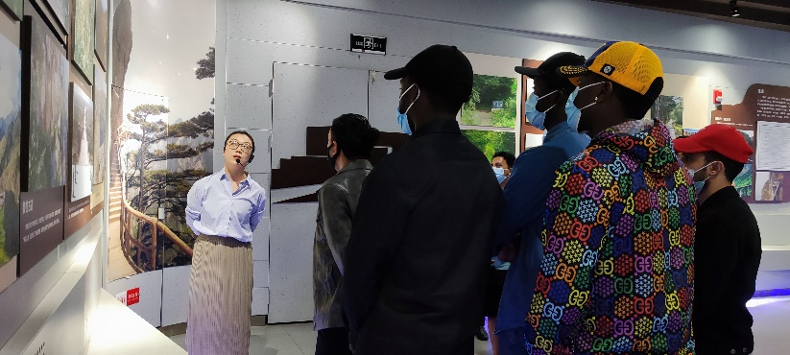
常设展厅参观活动
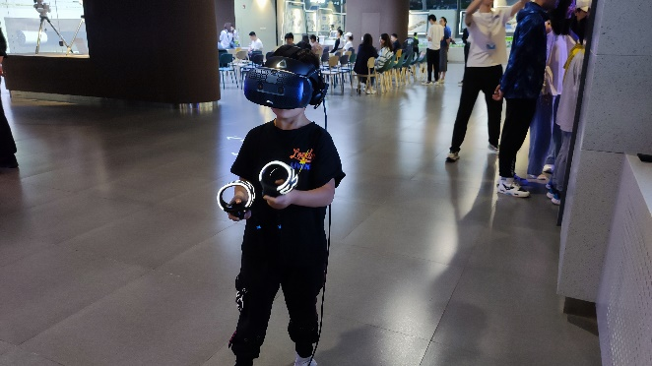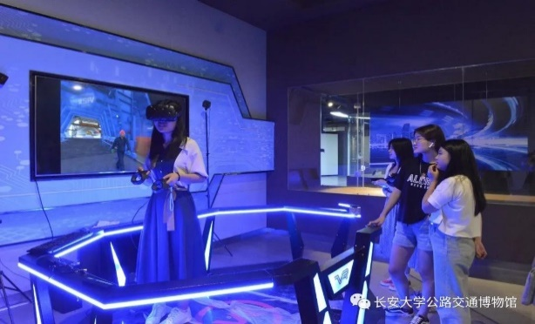
桥梁建设虚拟仿真体验
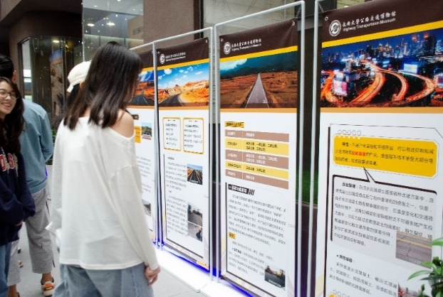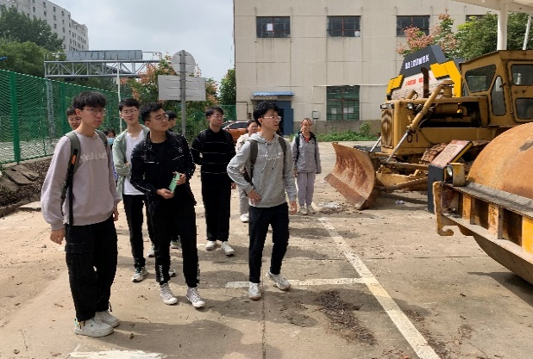
“路面路基知多少”主题临展/筑路工程机械室外展览
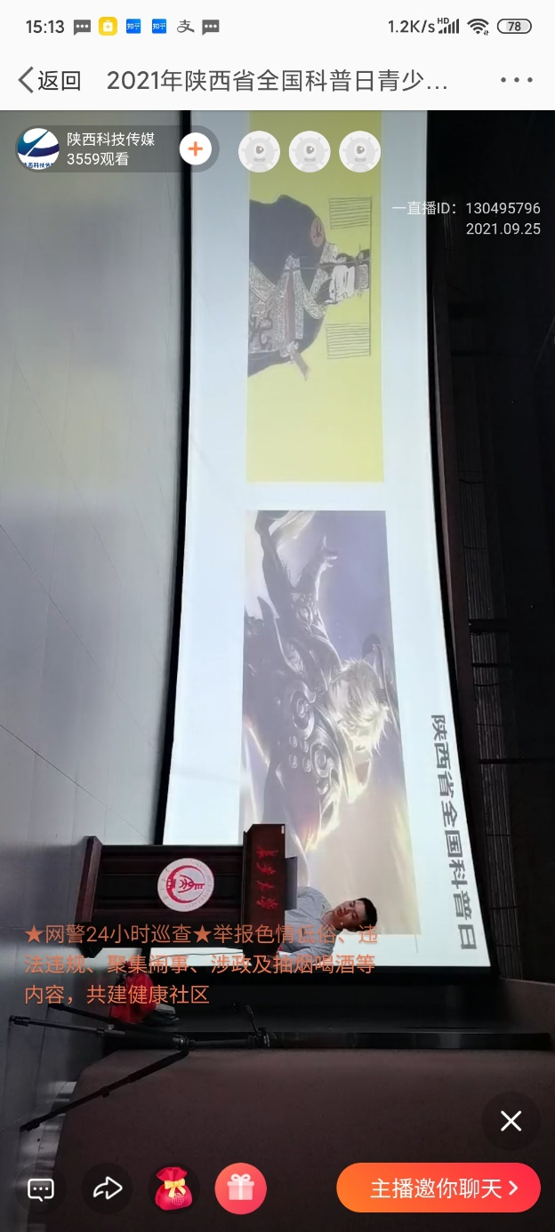
科普直播讲座
【典型活动三：陕西省2021年“学术金秋”活动】
2021年10月25日，由陕西省土木建筑学会和长安大学联合主办，公路交通博物馆承办的“大国重器 陕西力量”前沿科学报告会在长安大学公路交通博物馆三层报告厅顺利召开，长安大学副校长贺拴海教授、公路学院院长陈建勋教授、建筑工程学院院长邢国华教授，分别以《港珠澳大桥建设中的陕西力量》、《黄土隧道支护理论与设计施工关键技术》、《混凝土结构嵌入式加固方法研究——试验与理论》为题进行了报告。活动迎来了陕西省土木建筑学会理事长薛增建、长安大学副校长贺栓海出席，我省各地（市）土建学会、学会有关分支机构、各勘察设计、科研院所、施工企业等单位科技人员共400余人线上参与，对公路交通科技发展感兴趣的社会人士共计200余人线上参与。
此次报告会是为汇聚土木建筑人才智力资源，搭建开放共享的陕西高水平学术交流平台，全面融入秦创原创新驱动平台建设、提高全民科学素质所举办。长安大学公路交通博物馆为推动科技创新与科学普及共同发展，特别将此次活动策划为“线上+线下”联动的方式举行，最大程度地扩大科普受众人群，推动社会人士了解我国科技创新成果。
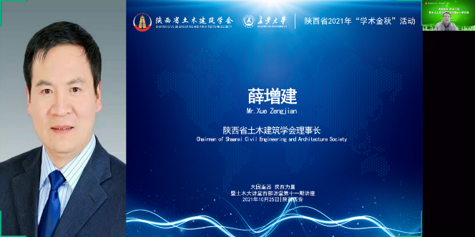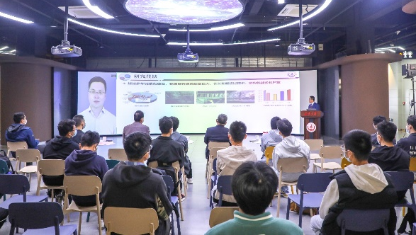
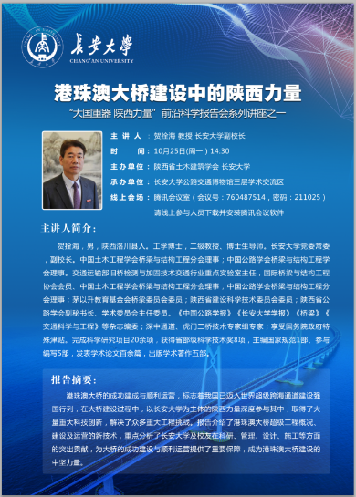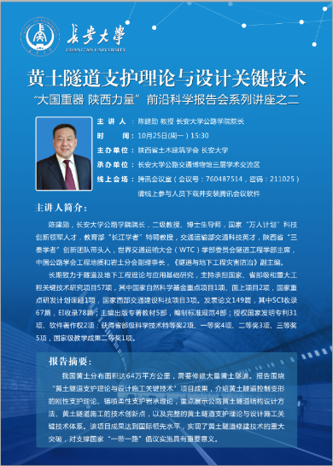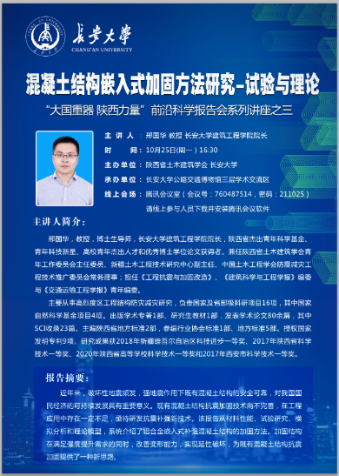
（三）科普活动的内容和形式
1、行业间科普巡展活动
长安大学公路交通博物馆是陕西高校博物馆联盟成员之一，2021年为加强与兄弟院校博物馆以及社会博物馆的交流与合作，承办“陕西高校博物馆馆藏碑石拓片珍品展”。此次展览让不同专业领域的策展成果和模型以巡展的方式进行展出，不求模型为我所有，只求模型为我所用，实现馆际和校际的资源共享和策展成果的效益最大化。
2、互动形式多样化
（1）采用数字化展示手段可以节省实体陈列空间，而且具有互动性强、全面性、多样性的特点。今年新增弧幕投影、VR互动设备、幻影成像等科普新方式，将日常生活中人们难以见到的桥梁、隧道施工方法等以数字化展示，并定时切换为临时展览和宣传活动的内容。
（2）制作多模式智慧网联交通微缩仿真模型和VR互动体验区，通过智慧交通动态过程的展示，为参观者展现未来交通的繁荣景象。同时在科普系列活动中增设互动答题和DIY模型拼装环节，在答题和奖励的参与感和获得感中，增加对公路交通科技领域的了解。
（3）智能交通与工程机械展区增设了互动交流区，利用长安大学自身行业背景资源，组织业内专家就公路交通方面科技发展等问题，举办经常性的、内容丰富多样的科普教育讲座、报告会、论坛等，进行科普知识的传播，累计举办10场科普系列讲座。
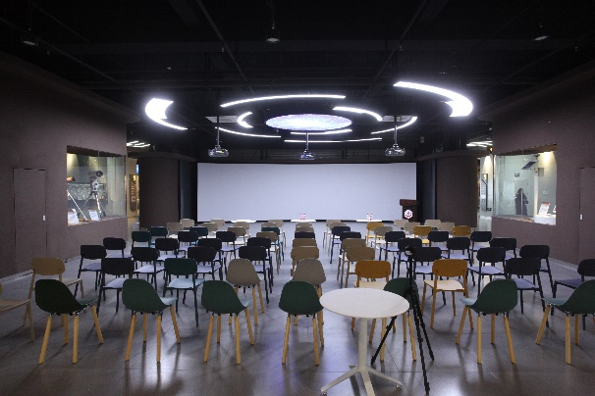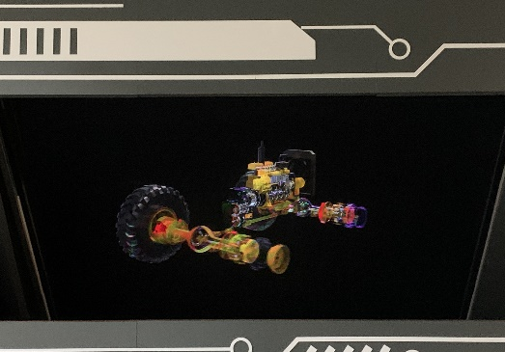
多功能报告厅（弧幕投影设备）/幻影成像展示台
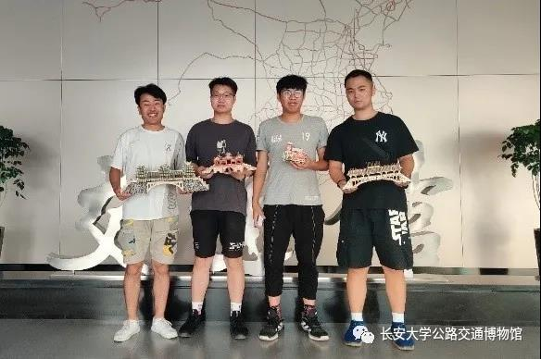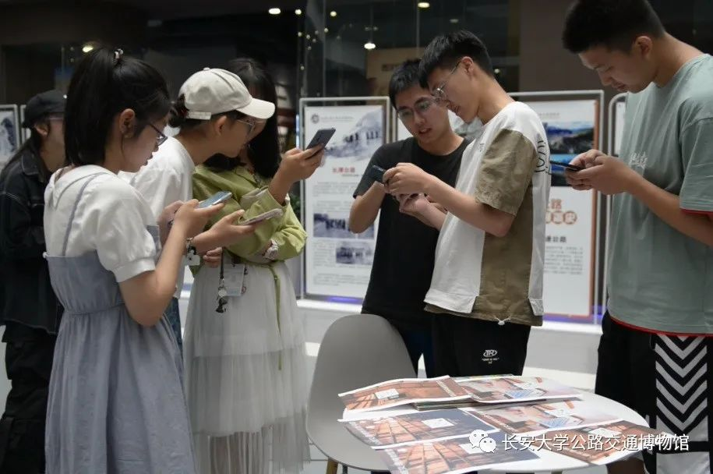
DIY模型拼装大赛/公路知识有奖问答
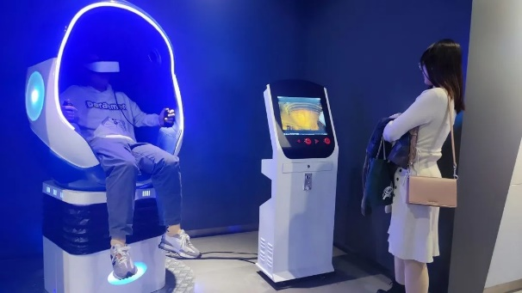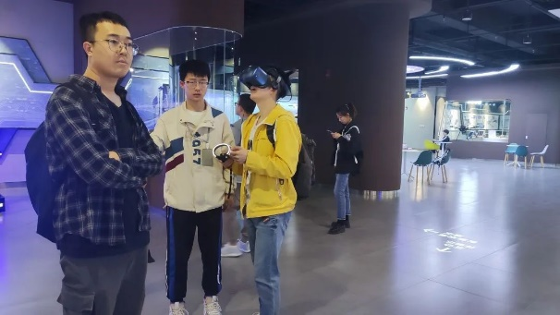
VR互动体验

三、科普主题及科普作品
2021年，长安大学公路交通博物馆通过举办科普系列讲座、举办各种展览等方式，深入挖掘公路交通技术文化知识，并利用现代科技条件下的多种媒体进行传播，一定程度上实现了社会教育价值。
- 科普主题及传播方式
公路交通博物馆结合已有展陈内容，整理开发“科普馆藏系列”、“交通大讲堂”、“桥梁智能检测装备”、“历史上的交通”等一系列公路交通技术领域主题科普版块。其中科普小文章通过公路交通博物馆官网及公众号发布，科普直播通过火山小视频、抖音、腾讯会议同步发布，科普视频通过馆内多媒体设备循环播放，在扩大科普受众范围的基础上，提升科普内容的互动性和趣味性。
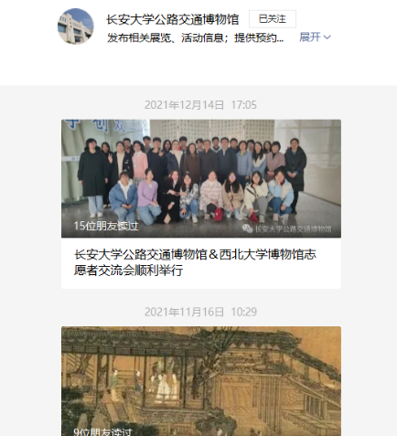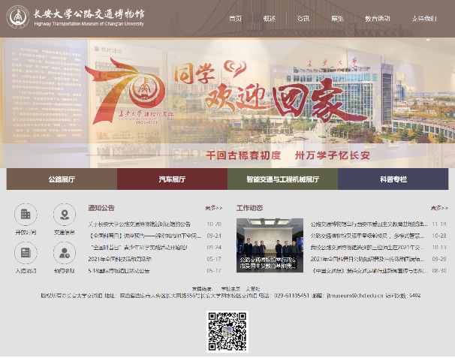
公路交通博物馆微信公众号/官网
- 科普作品及传播载体
1、科普文章与科普视频
相对于传统媒体，互联网传播具有即时性、多向交互性、跨时空、跨媒体的特点。2021年，公路交通博物馆持续进行微信公众号和官网科普推文的更新，已累计发布20余篇原创科普文章、5组科普教育课程视频、并及时向公众公布开放信息、科普教育信息、展教资源更新情况等。
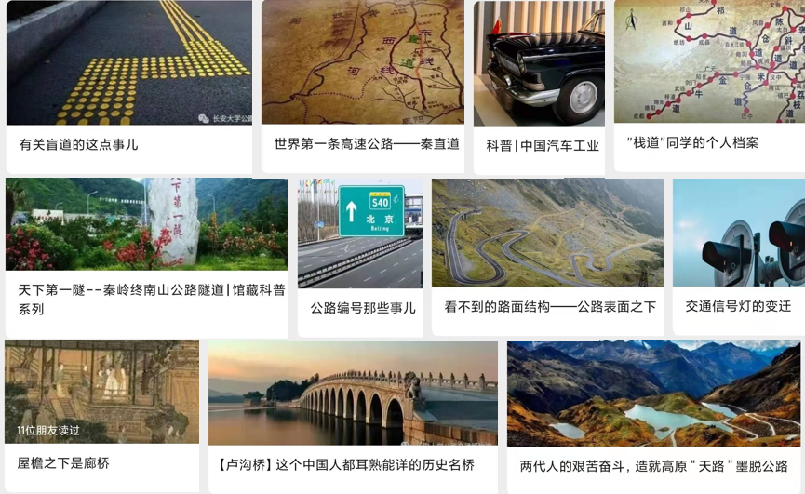
科普系列文章
同时，制作并更新“中国汽车”、“中国公路”、“中国桥梁”、“桥梁智能检测装备”公路交通科普系列作品共计10余部，通过馆内的网络电视、电子触摸屏、投影仪等设备为参观者播放。
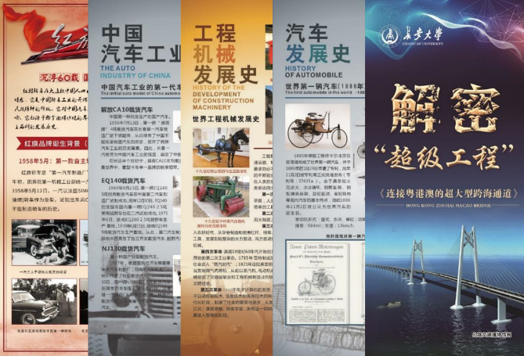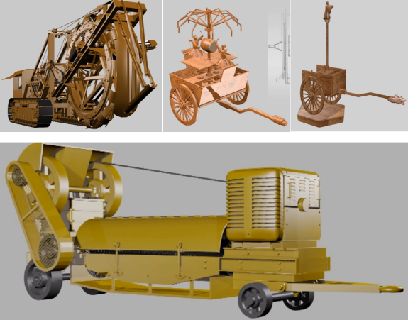
科普作品案例
2、VR软件
公路交通博物馆依托学校实验室的虚拟仿真平台，联合公路学院、经管学院、电控学院等，制作并推出“桥梁漫步”、“火灾逃生”、“公路施工场景漫游”、“新能源汽车拆解”等内容的VR互动软件，丰富了我馆科普教育资源的形式和内容，实现科学性与趣味性相结合。
- 科普周边产品
2021年，公路交通博物馆通过创新创意设计，以公路交通为基础元素，对科普资源、文化用品、日常用品、工艺品等进行创造与提升，附加科普功能及价值。设计生产了公路交通博物馆专属明信片、书签、印章、钢笔、交通模型等文创产品。同时，组织举办“公路交通知识问答”、“DIY模型拼装大赛”等趣味系列活动，通过对馆藏资源的挖掘和利用，拓展延伸公路交通博物馆的社会教育功能，扩大公路交通文化的传播。
公路交通博物馆为丰富场馆的展陈形式，特别研发一套幻影成像设备，制作幻影成像播放视频，为参观者提供立体、丰富的视觉享受。此套幻影成像设备总计成本2万余元，相较于商业购买节省10余万元。
四、持续拓展科普宣传渠道，扩大公众开放度
1、2020年长安大学公路交通博物馆开通了官方网站（网址：https://jtg.chd.edu.cn/）和官方微信平台（微信名称：长安大学公路交通博物馆）。2021年，公路交通博物馆持续通过以上两个平台发布开放信息、预约讲解、志愿者工作消息、科普活动宣传等，定时向参观者推送科普活动预告及场馆新闻资讯。
2、更新公路交通博物馆场馆图册。鉴于2021年新建智能交通与工程机械展厅、筑路工程机械室外展区，特更新制作场馆介绍图册。图册已完成内容审核及形式设计工作，共计60余页，预计2022年3月完成印刷出版工作，发放给参观者。同时，组织拍摄公路交通博物馆宣传片共计5分钟，现已完成拍摄和剪辑工作。
3、加强志愿者服务团队建设。2021年公路交通博物馆新招募志愿者20余人，并进行了科普讲解、科普宣传、活动组织等方面的专业业务培训。2021年9月，积极指导志愿者团队参加陕西省科技厅、陕西省总工会、陕西省科学技术协会、陕西省教育厅、中国科学院西安分院联合举办的“2021年陕西省科普讲解大赛”，并荣获“陕西省三等奖”1项。10月，由公路交通博物馆报送并指导的3个参赛队，在交通运输部主办的“交通运输科普讲解大赛”中荣获“三等奖”3项。
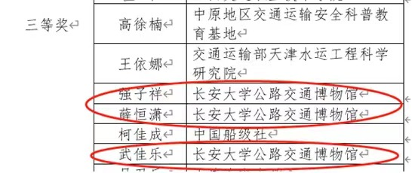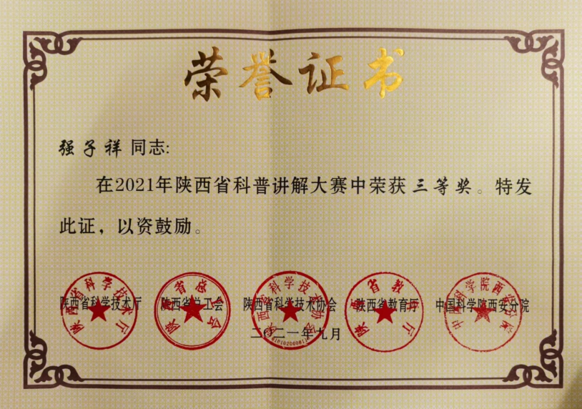
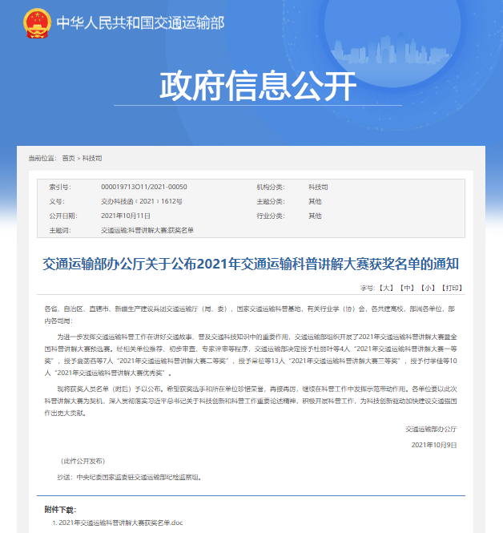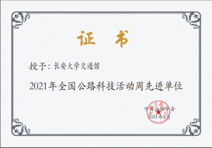
4、丰富科普活动形式。公路交通博物馆根据自身特点与优势，以公路交通文化、历史为背景，结合学校与行业发展历程，以展示公路交通科技发展成果为目的，积极推进“交通文化+交通科技”双线发展的科普活动组织思路，打造了以“交通改变世界，智能引领未来”为主题的特色系列活动，成为基地的公路交通文化品牌。在科普实践中，还采用“线上+线下”联动的方式，定期开设专家学术讲座与科普报告；首次尝试联合办展的形式，举办了“陕西高校博物馆馆藏碑石拓片珍品展”；依托VR互动体验区、幻影成像、弧幕投影、虚拟展示平台等，举办一系列互动体验活动，扩大了科普受众范围，增加了科普活动的趣味性，展现科技知识的魅力与大学的文化底蕴。

